Presseinformation
Mobile Verteilung voll im Griff – auch wenn´s eng wird

Ein Verteiler für alle Fälle: MENNEKES EverBOX GRIP

Als Idee auf einer Werft geboren und für den Einsatz im Schiffbau entwickelt, findet die EverBOX GRIP überall dort Verwendung, wo der Raum begrenzt und die Bedingungen hart sind.

Im Kesselbau, bei Arbeiten an und in Rohrleitungen, in Tunneln oder Stollen, aber auch im anspruchsvollen Outdoor-Einsatz – die EverBOX GRIP läuft gerade dann zur Höchstform auf, wenn es im eigentlichen Sinne eng wird. Aber auch wenn ausreichend Platz vorhanden ist, punktet der mit dem begehrten Design Plus Award ausgezeichnete Verteiler mit seiner praktisch-kompakten Bauform sowie mit Robustheit und Stabilität. Ob bei Events wie Feuerwehrfest oder Christkindlmarkt, im Rettungseinsatz oder Katastrophenschutz – die EverBOX GRIP eignet sich für viele Einsatzbereiche.

Neuer Ansatz für das „Prinzip Verteiler“

Das Konzept ist einfach: Höchste Qualität ausgelegt für höchste Beanspruchung. Dazu praktisch und handlich. „Alles im Griff“ ist hier keine leere Floskel, sondern trifft es genau auf den Punkt. Die beiden Griffe sind nicht nur ein prägnantes Design-Merkmal der EverBOX GRIP, sondern bilden auch das verbindende statische Gerüst, in das Verteilergehäuse und Sicherungselemente zuverlässig integriert sind.

Vier Varianten - mobil, stabil, griffig
Die EverBOX GRIP ist in vier Standard-Bestückungsvarianten erhältlich, die alle üblichen Einsatzfälle optimal abdecken. Alle Kombinationen können wahlweise mit roten oder schwarzen Griffen ausgestattet werden und bieten den Schutzgrad IP 44. Die EverBOX GRIP ist mit fest installierter Zuleitung (2 m) oder mit 16 A und 32 A Anbaugerätesteckern erhältlich.

Weitere Informationen erhalten Sie unter www.siblik.com
Zeichen: 1.456 ohne Leerzeichen
Bildunterschrift

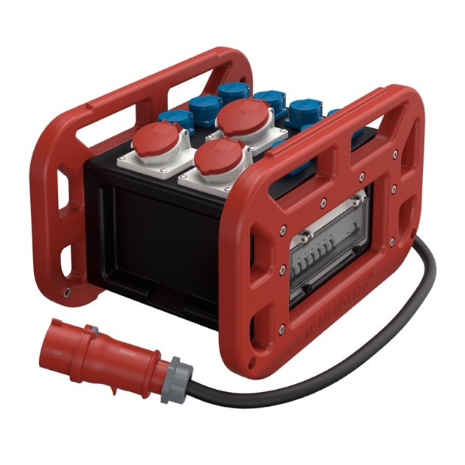

[Bild 1: MENNEKES_EverBOX_GRIP.jpg]
MENNEKES setzt Standards– in der Qualität der Produkte ebenso wie in der intensiven Beratung und Planung!

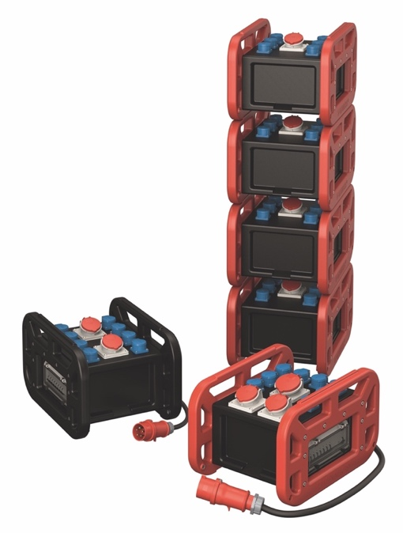
[Bild 2: MENNEKES_Mobiler_Verteiler.jpg]
MENNEKES arbeitet nur mit Materialien, die den höchsten Anforderungen gerecht werden – für extremste Belastungen geeignet!
Fotos: Siblik Elektrik Gesellschaft m.b.H. & Co. KG

SIBLIK. Wir schalten schneller.
Siblik Elektrik ist ein österreichweit tätiges Unternehmen mit Hauptsitz in Wien. Namhafte in- und ausländische Hersteller aus der Elektro- und Haustechnik-Branche sind eng mit Siblik verbunden und werden exklusiv in Österreich vertreten. Das traditionsreiche Unternehmen wurde 1938 gegründet und blickt somit auf über 80 Jahre Handelsvertretung zurück. Heute beschäftigt Siblik Elektrik mehr als 130 MitarbeiterInnen an 4 Standorten, in Wien, Graz, Vöcklabruck und Innsbruck.

Mehr Informationen unter www.siblik.com

Pressekontakt
Siblik Elektrik GmbH & Co. KG
Nina Hellar
+43 1 68 006 136
nina.hellar@siblik.com

